# Описание функциональных возможностей ИАС СЦ. Контроль исполнительской дисциплины и оценки эффективности деятельности

# ИАС СЦ. Контроль исполнительской дисциплины и оценки эффективности деятельности

Модуль – ИАС СЦ. Контроль исполнительской дисциплины и оценки эффективности деятельности (далее — Модуль) – это решение позволяющее осуществлять контроль и мониторинг выполнения поручений, приказов, распоряжений исходящих от вышестоящих органов власти любого уровня в отношении нижестоящих органов власти.

Модуль представляет собой набор решений, позволяющих собирать необходимые данные, структурировать и преобразовывать их, визуализировать полученные данные в формате информационно-аналитических панелей с использованием разнообразных инструментов визуализации данных, управлять отображаемым набором данных с использованием визуальных элементов управления.

Модуль позволяет управлять следующей функциональностью:

* сбор данных из разных источников:
  + файлы
  + внешние системы
  + базы данных
  + ручной ввод данных
* структурирование, группировка, преобразование полученных данных;
* создание структуры хранения данных;
* настройка периодичности обновления данных;
* визуализация данных;
* настройка регламентных отчетов и пользовательской аналитики.

Определения и сокращения Модуля

Определения и сокращения Модуля представлены в таблице 1.

Таблица 1. Определения и сокращения Модуля

|  |  |
| --- | --- |
| **Термин/Сокращение** | **Определение** |
| Аналитическая База Данных (англ. Content Repository, Data Warehouse, DWH) | Предметно-ориентированная информационная база данных, сочетающая в себе функции системы управления версиями, поисковой машины и СУБД |
| База данных ViQube | Собственная база данных платформы Visiology, предназначенная для ускорения обработки аналитических запросов. |
| Smart Forms | Модуль платформы Visiology предназначен для сбора, консолидации и согласования отчетных данных |

# Архитектура решения

## Состав компонент

Модуль включает в себя следующие разделы:

1. Загрузочный модуль.
2. Модуль мониторинга и анализа.

### Загрузочный модуль

Модуль загрузки предназначен для получения данных из Системы электронного документооборота или аналогичных систем, получения данных из файлов, ручного внесения данных в подготовленные формы ввода и дальнейшей их интеграции, и распределения в соответствующие витрины в БД.

### Модуль мониторинга и анализа

Модуль представления информации должен быть разбит на разделы, характеризующие количество и статусы актуальных и архивных поручений разных типов/уровней, количественным и качественные характеристики эффективности исполнения ключных показателей деятельности.

## Основные взаимодействия

На рисунке 1 представлена схема решения и основные взаимодействия между его частями и внешними системами:

1. Сбор и преобразование данных из различных источников;
2. Ручной ввод данных в формы ввода Smart Forms;
3. Передача данных ручного ввода в аналитическую базу данных для преобразования и обогащения данных;
4. Передача данных ручного ввода Smart Forms в базу данных ViQube;
5. Загрузка данных из аналитической базы данных в базу данных ViQube;
6. Передача группированных и структурированных данных из базы данных ViQube на различные разделы блока визуализации данных;
7. Передача группированных и структурированных данных из базы данных ViQube в настраиваемые регламентные отчеты;
8. Взаимодействие Пользователя с блоками визуализации данных и регламентными отчетами, настройка срезов данных, аналитика данных;

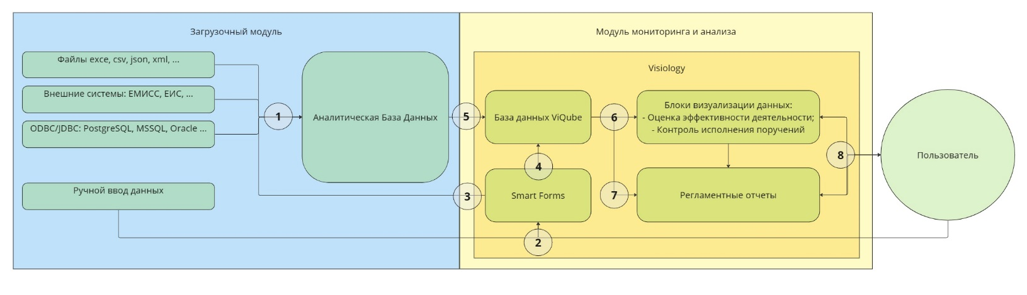

Рисунок 1. Архитектура решения